ACTIVIDAD MATEMÁTICAS 4ª ETAPA LLEGAR NAVEGANDO A FUERTEVENTURA.
Se pretende que el alumnado:
- Sea capaz de extraer coordenadas geográficas de un punto localizado en un mapa.
- Sepa capaz de trabajar con escalas.
- Distinguir el norte geográfico del norte magnético y ser capaz de planificar una ruta de navegación.
1)¡Cuidado! la embarcación se está llenando de agua, ¡estás en grave peligro!, debes realizar una llamada mediante el telefono a emergencias y mediante la siguiente carta nautica debes establecer tu posición lo mas exacta posible, para ello divide el cuadrante en 6 partes iguales.
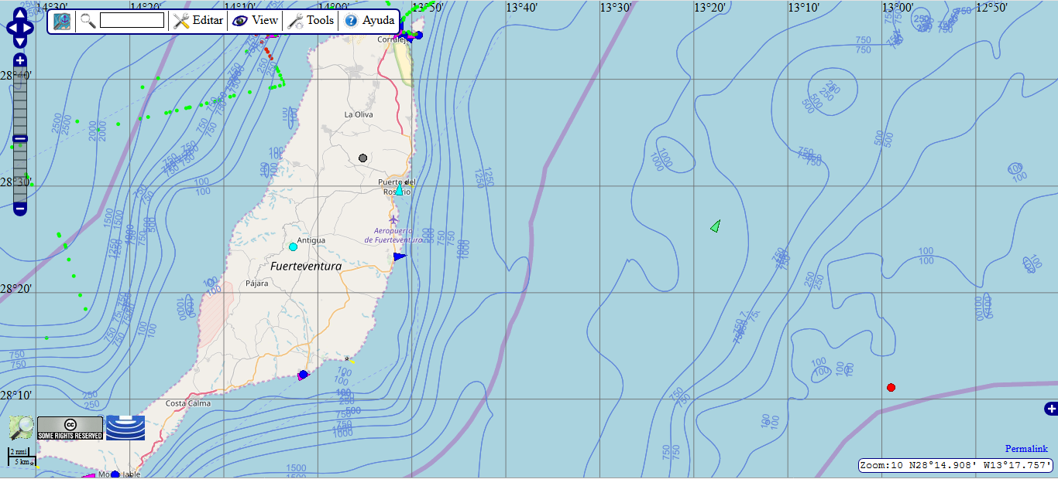

2) Has llegado a duras penas a la posición 28º y 16’ Norte; 13º y 36 ‘ Oeste. Identificalo en los dos mapas que se te aportan.
3) Desde ese punto Salvamento Marítimo te establece la siguiente ruta para que llegues a tierra:
- Debes navegar 21 km y 600 m en dirrección 45º Noroeste.
- Ahora debes continuar durante 12 km en dirrección 0º norte.
- Después debes continuar durante 6 km y 900 m en dirección 0º Oeste.
- Para llegar a tierra continua durante 1 km en dirección 0º Norte.
4) Dibuja el trayecto en el mapa de navegación en A3 que se te adjunta.
5) ¿A qué punto has llegado?

Nota en el mapa de navegación 1,5 cm equivalen a 2 km.

